# 云硬盘相关问题

1. 输入验证显示验证结果时，界面会撑开和抖动一下（是否可以）：

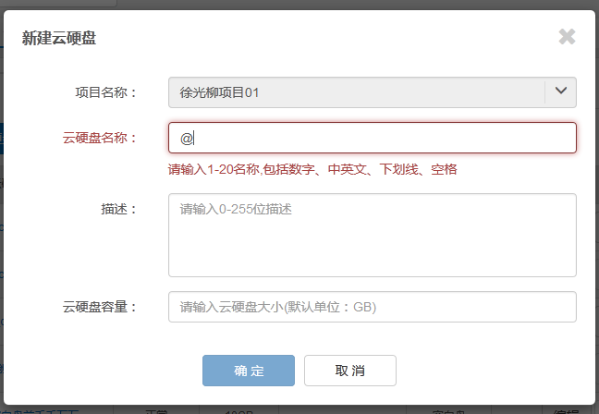

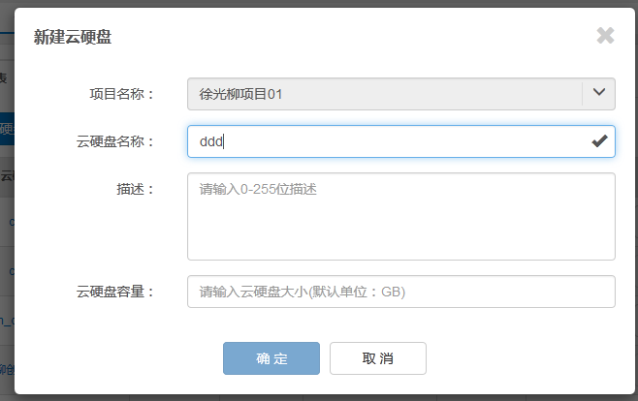

**答：**

* + - 1. 错误提示属性字段不变色
      2. 提示颜色 请参照设计规范，修改输入框和提示文字的颜色
      3. 报错时，出错字段不移动位置，相邻的下一个字段需要向下移动，并留出提示文字的位置。

1. 其中负载均衡的成员和监控需要提供查询条件。

**答：**

* + - 1. 成员列表的查询条件为‘IP地址’，提示‘请输入IP地址’
      2. 监控列表的查询条件为‘监控类型’提示‘请输入监控类型’

1. “创建规则”界面过长

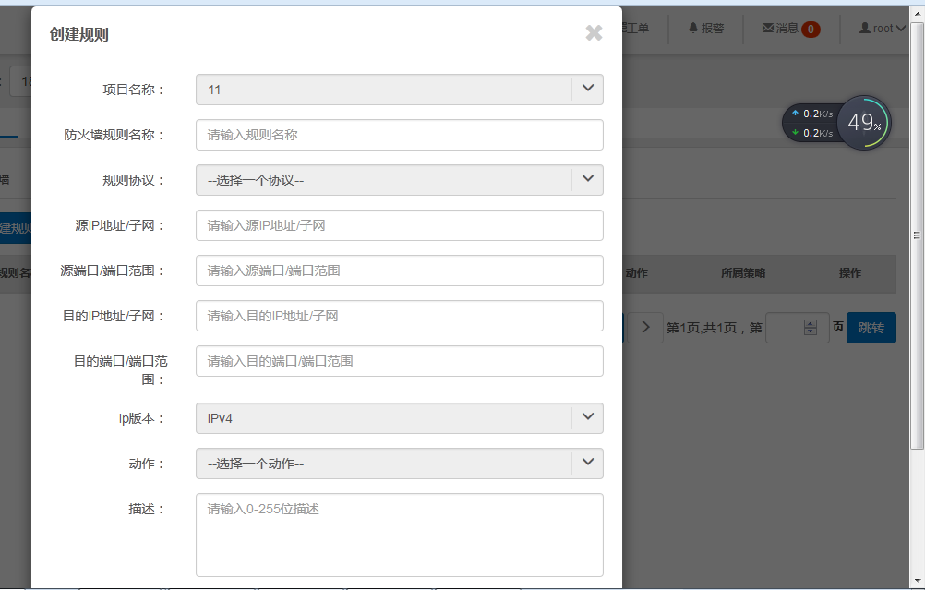

**答：**维持现状

# 云主机相关问题

1. 在1280*768分辨率下，云主机列表页列过多，盛放不下

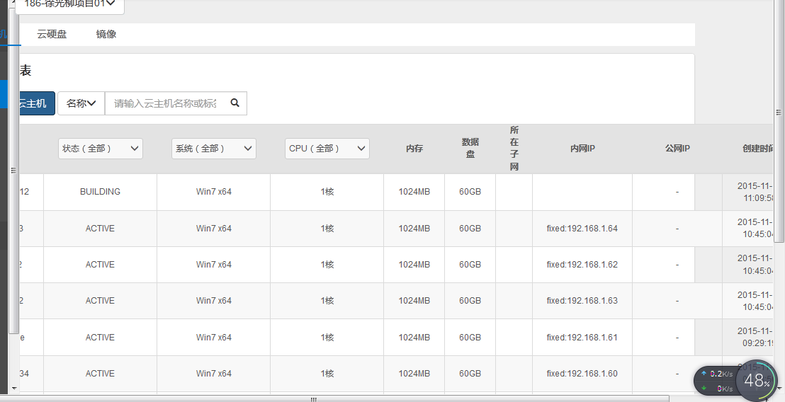

答：

去掉所在子网和创建时间这两列数据，但是详情页面这两项必须展示。

若展示还有问题，请及时同产品反馈。（待商榷）

1. “创建云主机”弹出窗在1280*768分辨率下略大

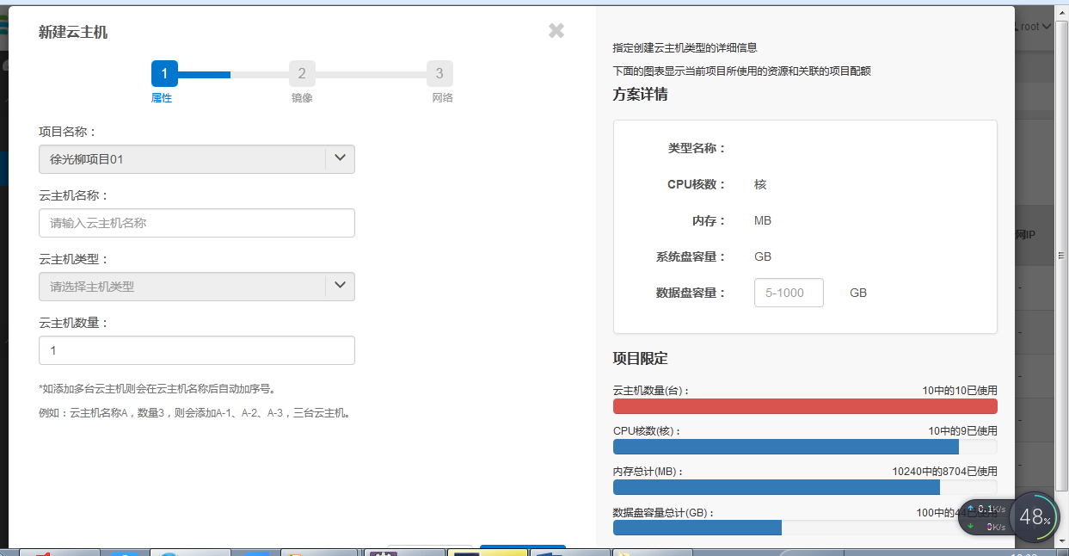

1. building状态下，云主机管理的按钮是否可用

**答：**暂缓，后续解答。

1. 改变云主机状态时应当弹出confirm对话框（哪些功能需要确认框）

**答：**暂缓，后续解答。

1. “调整云主机大小”界面，需显示余额或者采用滑块的样式（给予说明）

**答：**

调整云主机大小页面， 显示：‘当前云主机规格为：X核，YMB’；

下拉列表默认选中当前云主机配额值，且下拉列表值需≥当前配额值。

1. “确认调整”和“取消调整”的位置

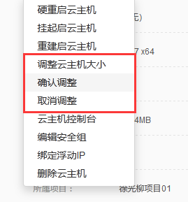

**答：**

|  |  |  |  |  |  |  |
| --- | --- | --- | --- | --- | --- | --- |
| **状态** | **中文显示** | **可用操作** | **管理按钮** | **详情页按钮展示** | **更多操作下拉展示** | **备注** |
| Error | 错误 | 无 | 置灰（可用） | 不可进入 | 不可进入 |  |
| ACTIVE | 运行中 | 1. 关闭云主机        2. 挂起云主机  3. 软重启云主机 4. 硬重启云主机    5. 编辑云主机   6. 创建镜像 7. 调整云主机大小 8. 重建云主机  9. 编辑安全组 10. 绑定浮动IP/解绑浮动IP 11. 控制台  12. 查看日志 13. 删除云主机 | 可用 | 1. 关闭云主机 2. 软重启云主机 3. 创建镜像 4. 更多操作 | 1. 绑定浮动IP/解绑浮动IP 2. 编辑云主机 3. 编辑安全组   4. 控制台 5. 查看云主机   6. 挂起云主机 7. 硬重启云主机 8. 调整云主机大小 9. 重建云主机 10. 删除云主机 | 若未绑定了浮动IP，则显示绑定浮动IP；否则显示解绑浮动IP |
| SHUTOFF | 关机 | 1. 启动云主机                   2. 创建镜像 3. 绑定浮动IP/解绑浮动IP  4. 编辑云主机 5. 调整云主机大小6. 硬重启云主机  7. 删除云主机 | 可用 | 1. 启动云主机 2. 编辑云主机 3. 创建镜像 4. 更多操作 | 1. 绑定浮动IP/解绑浮动IP 2. 调整云主机大小 3. 硬重启云主机 4. 删除云主机 | 1. 关机状态，底层EayunStack可以执行‘硬重启操作’ 2. 若未绑定了浮动IP，则显示绑定浮动IP；否则显示解绑浮动IP |
| SUSPENDED | 挂起 | 1. 恢复云主机  2. 创建镜像 3. 绑定浮动IP/解绑浮动IP 4. 编辑云主机  5. 删除云主机 | 可用 | 1. 恢复云主机 2. 编辑云主机 3. 创建镜像 4. 更多操作 | 1. 绑定浮动IP/解绑浮动IP 2. 删除云主机 | 若未绑定了浮动IP，则显示绑定浮动IP；否则显示解绑浮动IP |
| VERIFY_RESIZE | 待确认 | 1. 确定调整  2. 撤销调整 3. 绑定浮动IP/解绑浮动IP 4. 编辑云主机 5. 删除云主机 | 可用 | 1. 确定调整 2. 取消调整 3. 编辑云主机 4. 更多操作 | 1. 绑定浮动IP/解绑浮动IP 2. 删除云主机 | 若未绑定了浮动IP，则显示绑定浮动IP；否则显示解绑浮动IP |
| BUILDING | 创建中 | 无 | 置灰（可用） | 不可进入 | 不可进入 | 创建云主机时，状态为创建中，详情页中无操作可以变为这种状态，故同Error状态的限定一致 |
| SHUTOFFING | 关机中 | 无 | 可用 | 按钮同执行这个操作时的展示项一致，但是置灰色 | 不可点 |  |
| STARTING | 启动中 | 无 | 可用 |  |
| SUSPENDEDING | 挂起中 | 无 | 可用 |  |
| RESUMING | 恢复中 | 无 | 可用 |  |
| REBOOT | 软重启中 | 无 | 可用 |  |
| HARD_REBOOT | 硬重启中 | 无 | 可用 |  |
| RESIZE | 预处理中 | 无 | 可用 |  |
| RESIZED | 确认调整中 | 无 | 可用 |  |
| REVERT_RESIZE | 取消调整中 | 无 | 可用 |  |
| REBUILD | 重建中 | 无 | 可用 |  |
| DELETING | 删除中 | 无 |  |  |

# 安全组相关问题

1. 列表表格列宽

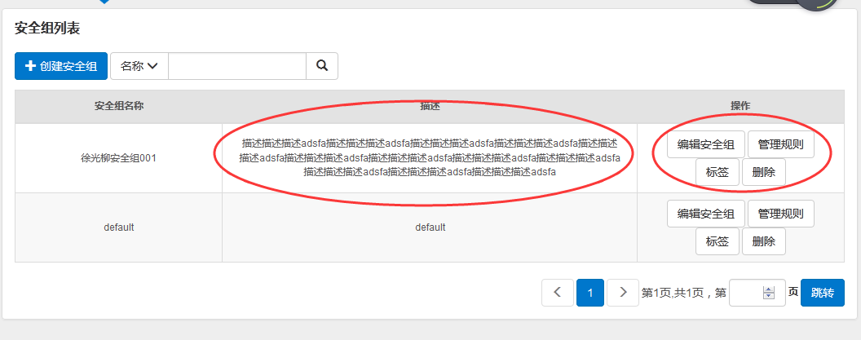

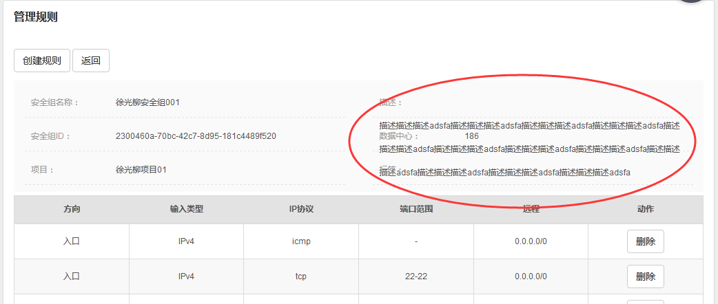

**答：**

1. 列表中去掉描述字段
2. 详情页面描述字段展示40个字符，剩余字符采用…展示；且鼠标移入…时显示所有描述信息。
3. 对于增删改一类具有确认弹出框的业务，需要先confirm，再refresh page

（新增、编辑类的）保存前需要确认框的小罗提供说明

**答：**

|  |  |  |  |  |
| --- | --- | --- | --- | --- |
| **操作类别** | **功能模块** | **操作** | **确认提示语** | **原因** |
| 增加 | 总览 | 申请配额 | 配额已设置正确，立即提交？ | 页面参数多，同时与客户资源相关，提醒用户信息是否正确。 |
| 云主机 | 添加云主机 | 云主机已设置正确，立即创建？ | 页面参数多 |
| 防火墙 | 添加防火墙规则 | XXX（防火墙规则名）已设置正确，立即添加？ | 页面参数多 |
| 变更 | 云主机 | 关闭云主机 | 确定要关闭云主机XXX? | 操作不可撤销，关闭后影响正在运行的服务 |
| 软/硬重启云主机 | 确定要重启云主机XXX? | 操作不可撤销，且关闭后正在运行的服务会Down掉 |
| 创建自定义镜像 | 创建过程会引起云主机重启，确定立即创建自定义镜像？ | 此操作将会引起系统重启，系统运行的服务会受影响 |
| 调整云主机大小 | 调整过程云主机会重启，确定立即调整？ | 此操作将会引起系统重启，系统运行的服务会受影响 |
| 重建云主机 | 当前系统中的数据将会丢失，确定立即重建？ | 操作不可撤销，原系统将会格式化 |
| 标签 | 禁用标签 | 禁用后，该类别下的标签将会从资源已有标签中移除，是否立即禁用？ | 操作会引起关联数据变化 |

**注意：**删除资源或者资源关系都必须添加确认提示

1. 详情页的返回按钮（待确认）

**答：**

1. 去掉返回按钮
2. 每个页面都有当前位置展示，见下图效果

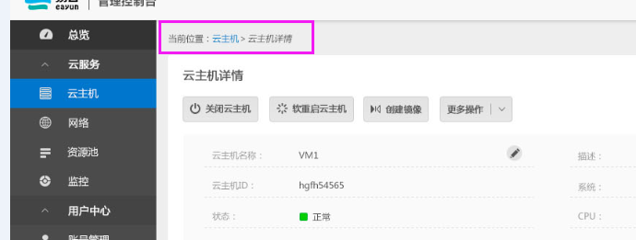

1. resource pool描述过多，且不能放在第二列

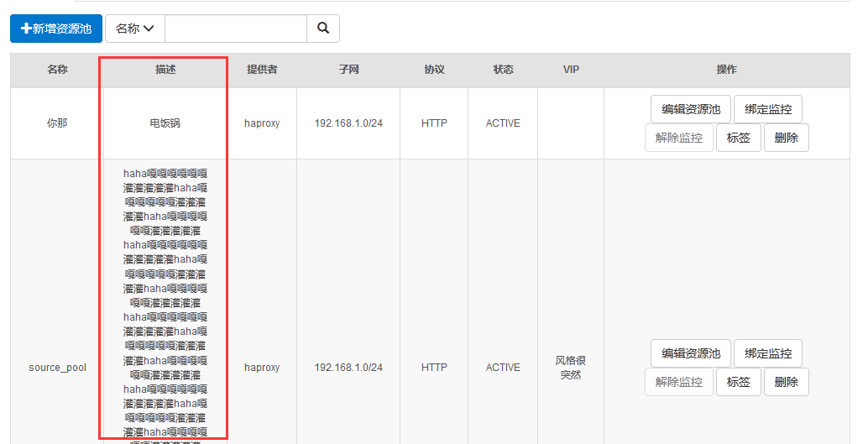

参照问题7）列表中描述字段去掉。

1. 创建成员中的资源池需要调整

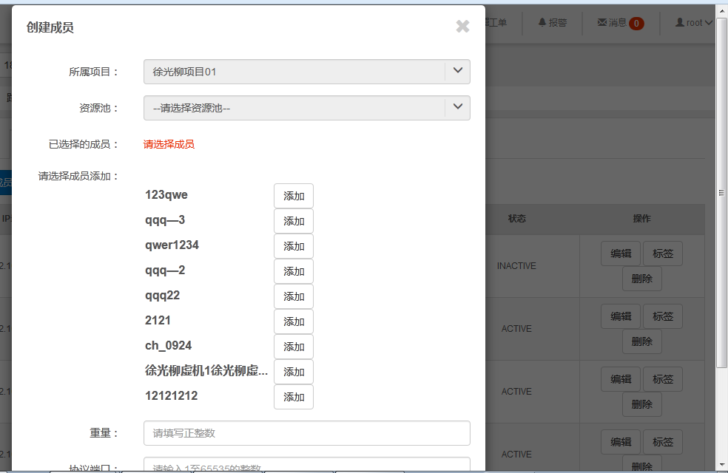

**答：**麻烦请详细描述问题。

# 浮动IP模块相关问题

1. 列表项浮动IP池为空，内容须与产品部沟通

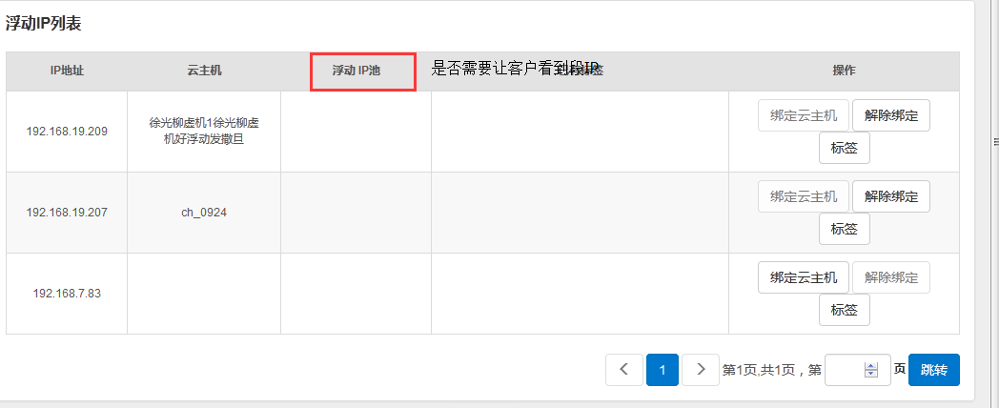

**答：**

列表中去掉浮动IP池字段

1. 已有标签列显示过宽，需调整

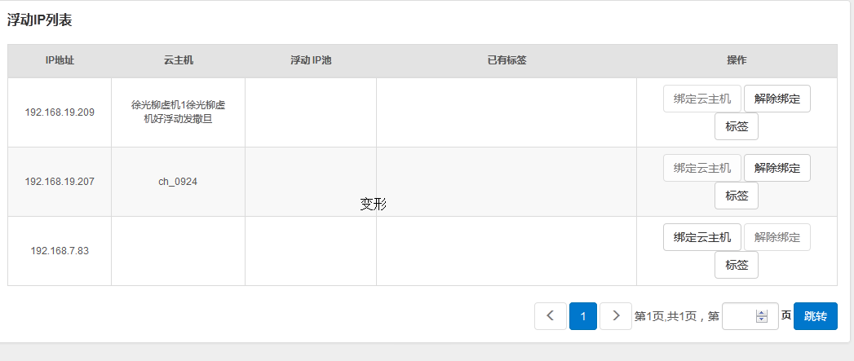

**答：**

已有标签属性列，自动调整列宽，保证操作项按钮在同一行展示。

# 账号管理模块相关问题

1. 组织信息模块中，公司简介的展示的文本不能换行，需向产品部明确是否有需要对文本换行和编辑的功能

**答：**维持现状。

1. 绑定是否需要重新修改欲绑定手机号：提供一下修订手机号流程

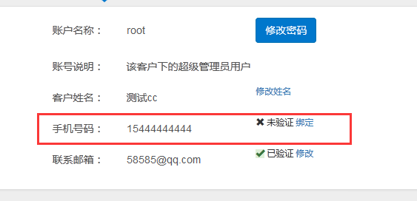

**答：**

见文档‘易云公有云管理控制台账号管理功能模块订正规格说明书2015.11.19’第5.2章节

# 角色管理模块相关问题

1. 列表项项目内项目数量比较多的情况下的展示方式需要进一步沟通

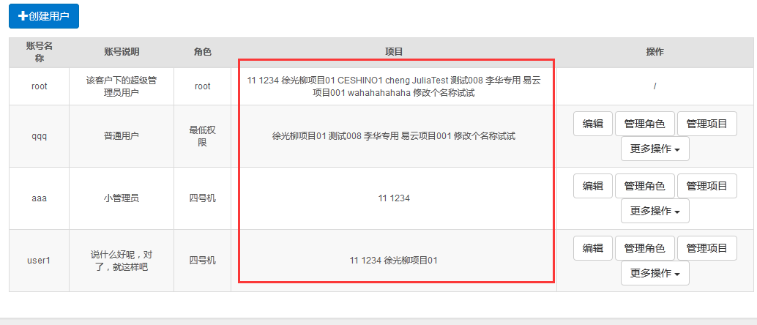

**答**：采用折行展示，注：在实际上线后数据中心不会太多，客户对应的项目个数不会太多。

1. 角色名称的翻译，root 还是 超级管理员？

**答：**

* + - 1. 客户超级管理员的默认信息：账号名称“项目英文名称+Admin”，账号说明“超级管理员”， 角色“root”，项目显示‘所有项目’，见下图所示：

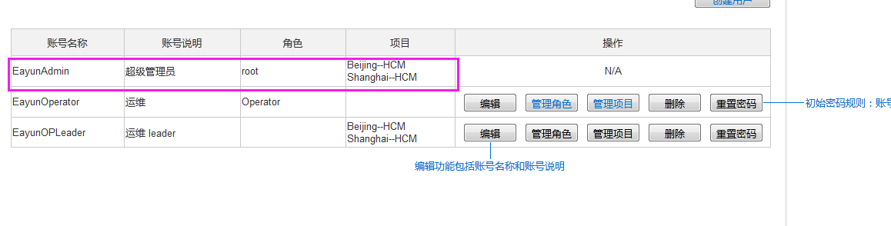

* + - 1. 角色名为root ，角色描述为 超级管理员，见下图所示：

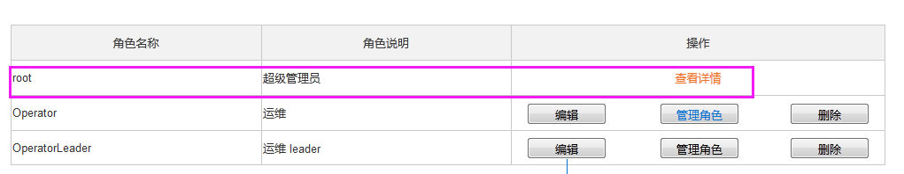

1. 每一个客户都有一个超级管理员（客户名称+admin），超级管理员角色不让用户查看。

**答：**

用户管理和角色管理列表只对超级管理员可见，且内置角色‘root’和内置‘超级管理员’账户也在列表中展示。

1. 新增用户账户名称校验规则（用户创建规则晓晨确认一下）

**答：**参照文档‘易云公有云管理控制台账号管理功能模块订正规格说明书2015.11.19’第6.2章节

# 业务管理模块相关问题

标签查看资源这部分页面设计：

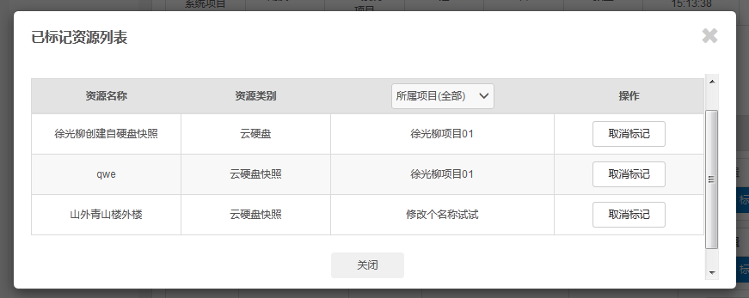

**答：**

点击标签页后的‘查看资源’按钮，进入详情页面（不弹悬浮框，进入新的页面），资源较多时采用分页展示，每页最多展示10条记录。页面展示效果见下图所示：

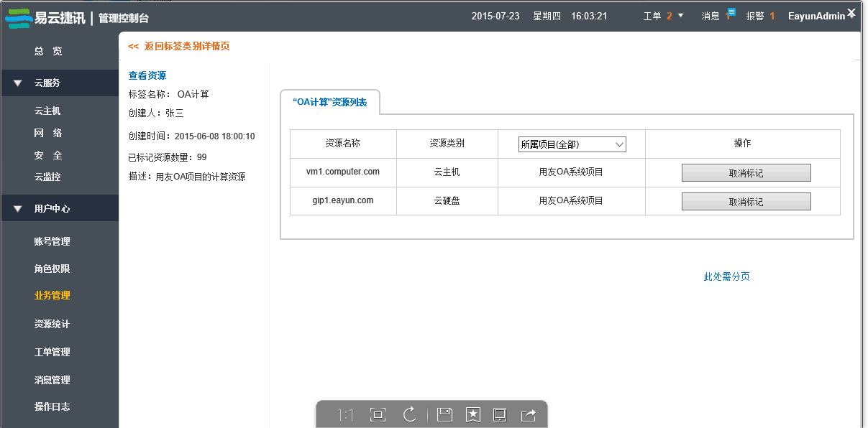

# 操作日志模块相关问题

1. 列表项的所属项目和资源名称，在每次登录载入界面都显示为空，需要同产品部沟通

登录退出创建用户与项目无关的目前所属项目和资源名称都是空？！

**答：**

* + - 1. 查询操作不记录
      2. 登录和退出记录，所属项目、资源类别、资源名称为空用‘----’展示
      3. 创建用户操作不记录。仅记录对云资源操作的记录。

1. 定操作项作为模糊查询作用不明显

查询条件怎么设定待确认。

**答：**

仍然按照操作项（登录、退出、增加、修改、删除）进行查询，仍然按照模糊查询。

# 工单模块相关问题

ECSC工单管理：

1. 查询条件位置摆放

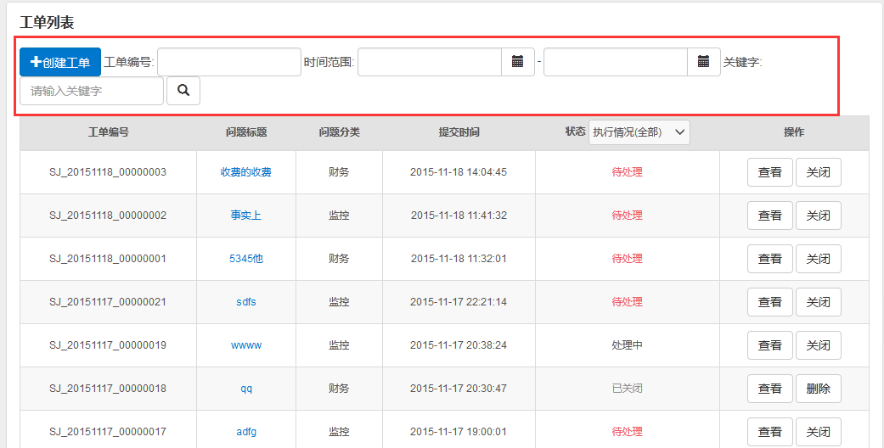

**答：**‘创建工单’按钮放置在搜索项的下一行。

1. 工单管理关联的用户Id还是客户Id需要确定（用户ID已确定，超级管理员登录后怎么查询以及详情怎么展示和操作待确认）

**答：**管理员和普通用户仅看到自己创建的工单。

1. 创建工单在1280*768分辨率的屏幕下展示有问题

**答：**统一往右侧移动，右侧有大片空白。

1. 工单详情的沟通记录中，客户的消息应显示在右侧，运维消息应显示在左侧，而全部消息应按照时间的先后自上而下展示还是自下而上需要与产品部沟通

最新在下边，自身的位置待确认？！

**答：**

* + - 1. 自己在右侧，和微信对话框保持一致。
      2. 消息内容最下边是最新的，同微信保持一致

1. 标题工单和消息的pop框展示还未做，确定数值以及Pop框显示条数

**答：**

* + - 1. pop框展示效果见效果图‘00头 右侧边栏’
      2. 条数展示为最新5条消息。

# 消息模块相关问题

1. 未读、已读、收藏和未收藏需要产品部提供（需要产品部提供）

**答：**

作为文档附件，一并发送。